Лабораторная № 1

Тема: Подбор комплектующих и сборка конфигураций ПК

Выполнил: студент группы ИСП-34
Павлов Владислав Алексеевич
Вариант №9

Новосибирск 2026
Компонент | Модель |  | Характеристики | Цена
Процессор | AMD Ryzen Threadripper PRO 9975WX |  | 32 ядра, sTR5, 350 Вт | 479990р
Материнская плата | ASUS Pro WS TRX50-SAGE WIFI |  | sTR5, TRX50, E-ATX, 4×DDR5 ECC, 2×PCIe 5.0 x16, 3×M.2 (PCIe 5.0), 10 GbE + 2.5 GbE, Wi-Fi 7 | 89999р
ОЗУ | Hynix DDR5 64GB RDIMM 7200 ECC Registered |  | 64 ГБ, ECC RDIMM, DDR5-7200 | 343 610
Видеокарта | NVIDIA GeForce RTX 5080 (Palit GamingPro OC) |  | 16 ГБ GDDR7, 256 бит | 174990р
SSD (системный) | Samsung 9100 PRO 2TB |  | PCIe 5.0 x4, M.2 2280 | 46999р
SSD (рабочий) | Samsung 9100 PRO 2TB |  | PCIe 5.0 x4, M.2 2280 | 46999р
Контроллер NVMe RAID | HighPoint Rocket 7624A |  | PCIe 5.0 x16 → 2×MCIO x8, до 4×U.2/U.3 NVMe | 74970р
Блок питания | 1600W Seasonic PRIME TX-1600 ATX 3.1 |  | 1600 Вт, 80+ Titanium, ATX 3.1, PCIe 5.0 | 48810р
Корпус | Antec 900 Full-Tower |  | E-ATX/SSI-CEB, поддержка Threadripper, 6×PWM вентиляторов | 41799р
Охлаждение CPU | Silverstone XE360-TR5 |  | 360 мм СЖО, специально для Threadripper 9000 | 44990р
Монитор | MSI MPG 271QRX QD-OLED |  | 27″, IPS, 4K UHD, 360 Гц, HDMI 2.1, USB-C | 77499р
Клавиатура + мышь | AULA F108 PRO  + LAMZU Maya X |  | Беспроводной набор | 6099+8899р
МФУ | Canon i-SENSYS MF655Cdw | Принтер/сканер/копир/факс, A4, Wi-Fi, Ethernet, до 30 000 стр./мес. |  | 61799р

Анализ «цена/производительность»

- Процессор Threadripper PRO 9975WX (32 ядра) — оптимальный баланс для рабочей станции: 32 ядра дают высокую производительность в рендеринге и , при этом цена (479990р) значительно ниже флагманских 64/96-ядерных моделей . Для большинства задач 3D-рендеринга и работы с БД 32 ядер хватит.
- Память 64 ГБ ECC — соответствует требованию «≥ 64 ГБ». ECC критичен для рабочих станций: предотвращает ошибки памяти при длительных вычислениях и работе с большими массивами данных. Цена 289 250 ₽ — высокая, но это плата за надёжность.
- RTX 5080 — уровень, требуемый заданием. Видеокарта обеспечивает аппаратное ускорение рендеринга (OptiX, CUDA) и обучение нейросетей.
- Два NVMe PCIe 5.0 SSD + RAID-контроллер — обеспечивают высокую скорость дисковых операций (до 32 ГБ/с через контроллер). Это необходимо для работы с большими Базами Данныз и кэширования данных.
- БП 1600 Вт Titanium — запас мощности для Threadripper (350 Вт) + RTX 5080 (360 Вт) + периферия. Titanium-сертификат гарантирует высокий КПД.

Моделирование неисправности: выход из строя ОЗУ

Параметр | Вышедшая из строя | Аналог
Модель | Hynix DDR5 64GB RDIMM 7200 ECC | Micron MTC40F2046S1RC64BD2
Тип | DDR5 RDIMM ECC Registered | DDR5 RDIMM ECC Registered
Объём | 64 ГБ | 64 ГБ
Частота | 7200 МГц | 6400 МГц
Цена | 343 610 р | 468 147 р

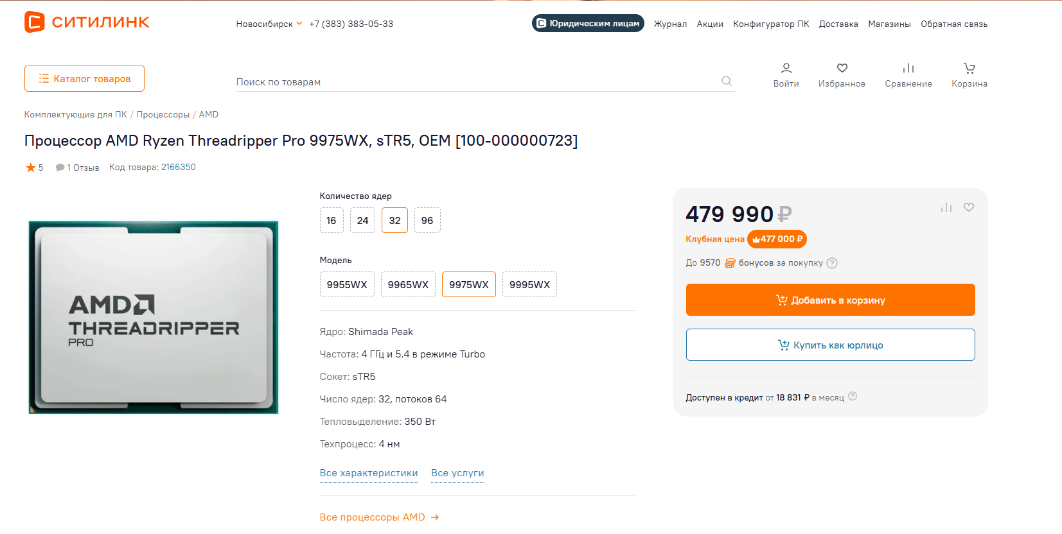
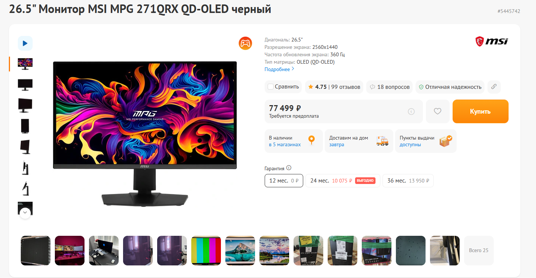
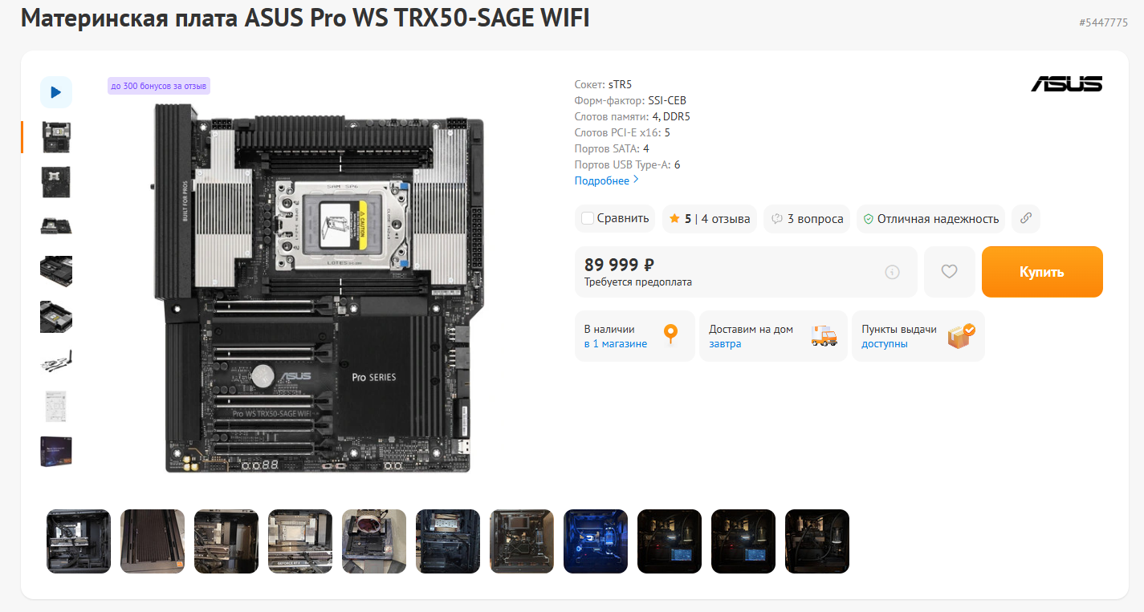
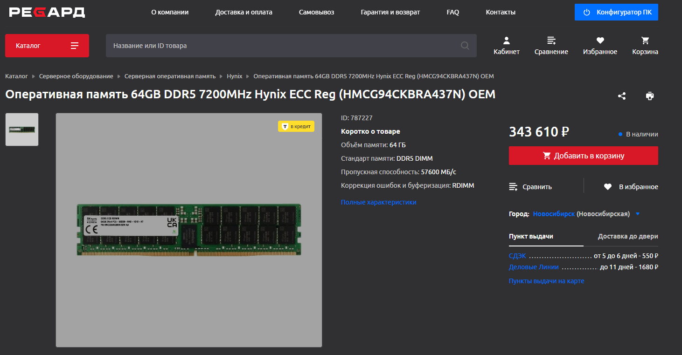

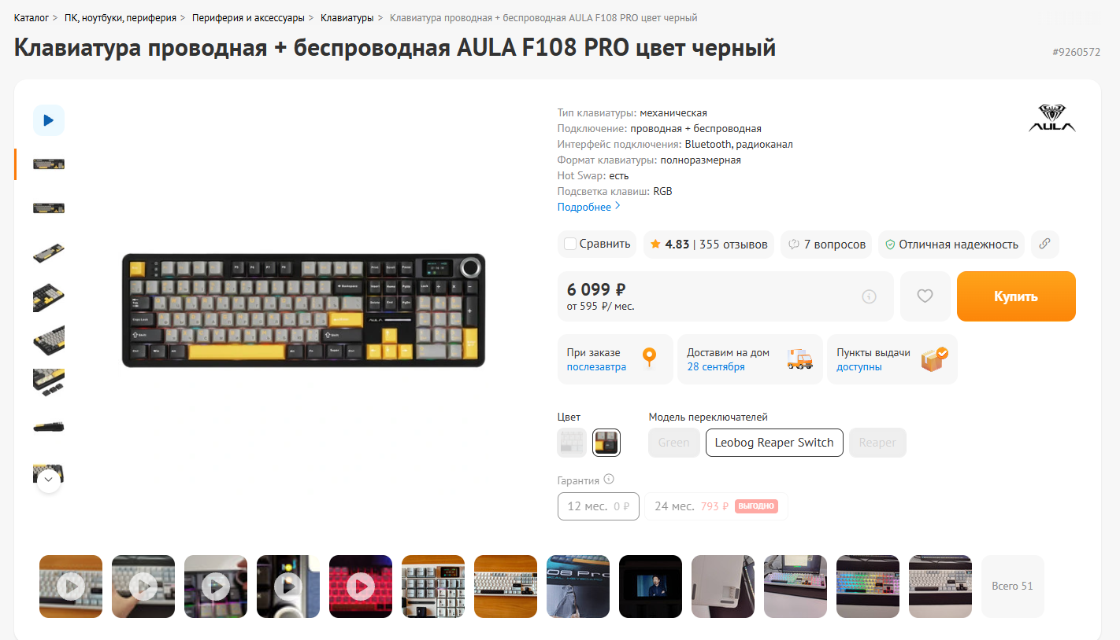
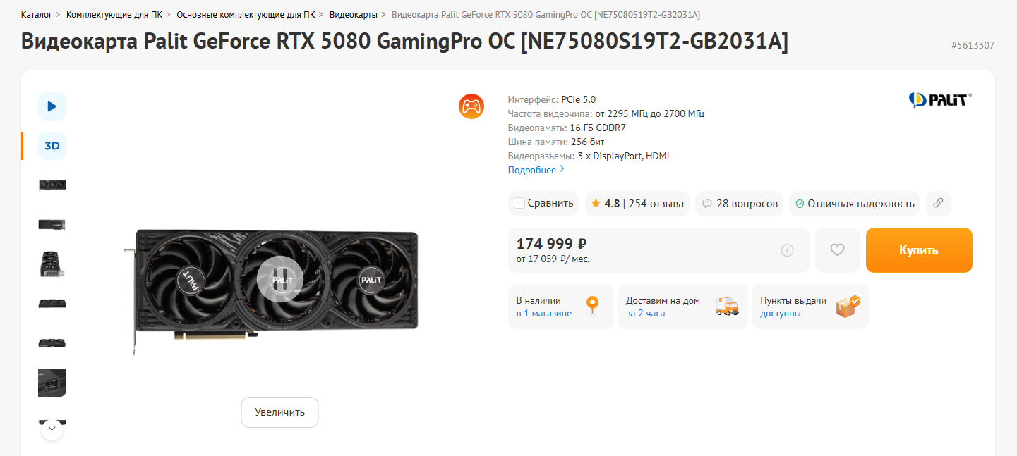
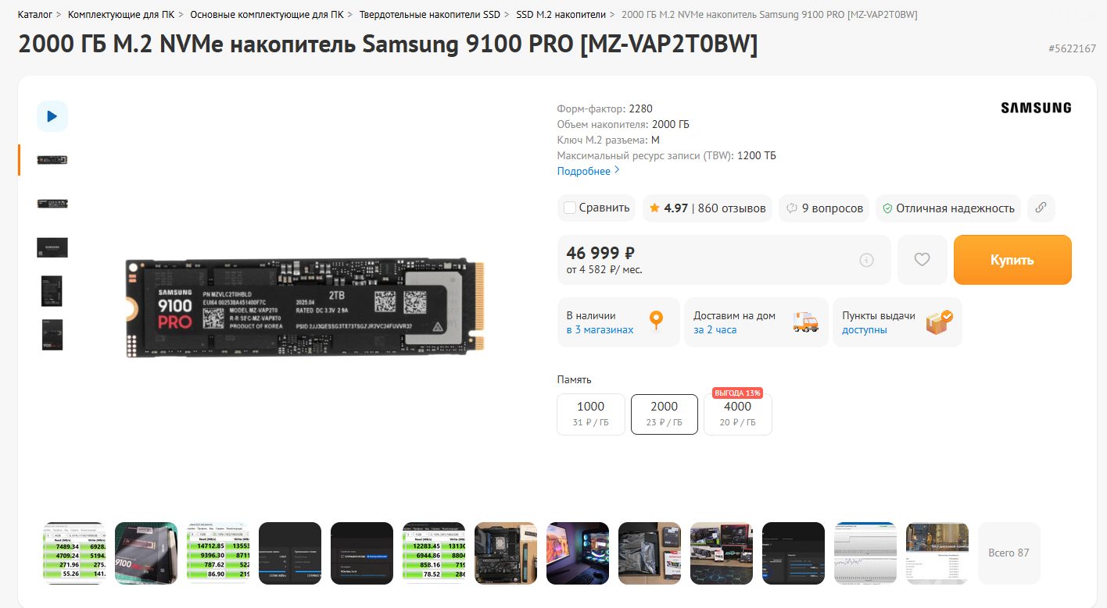
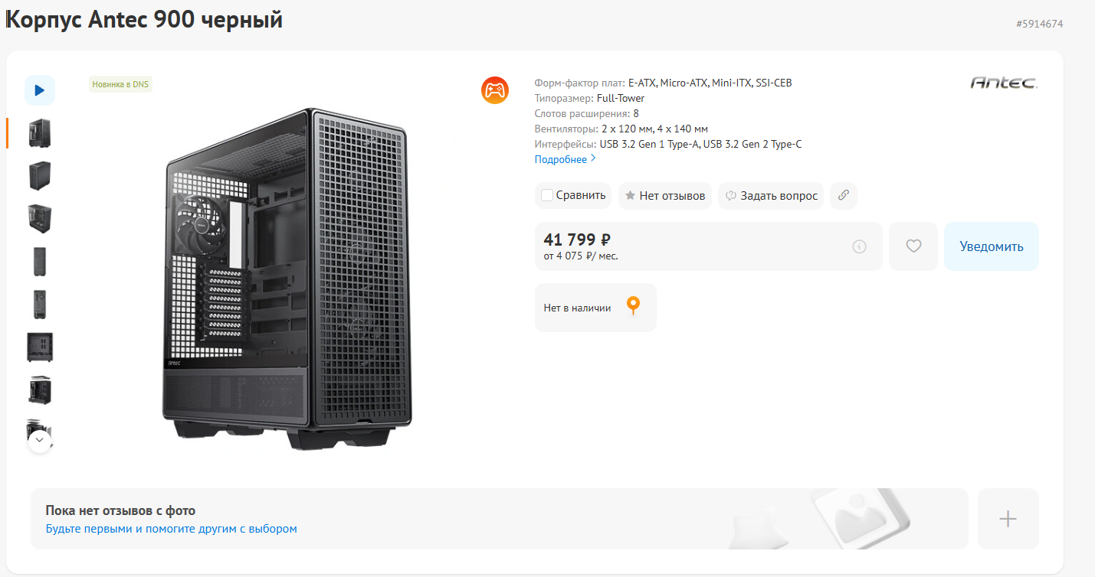
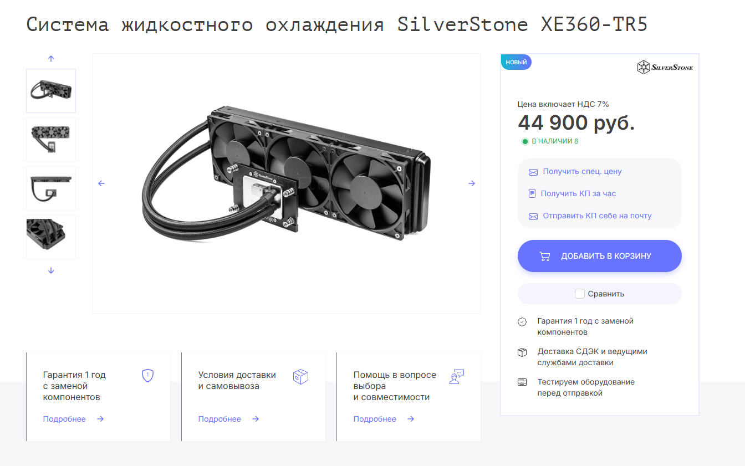
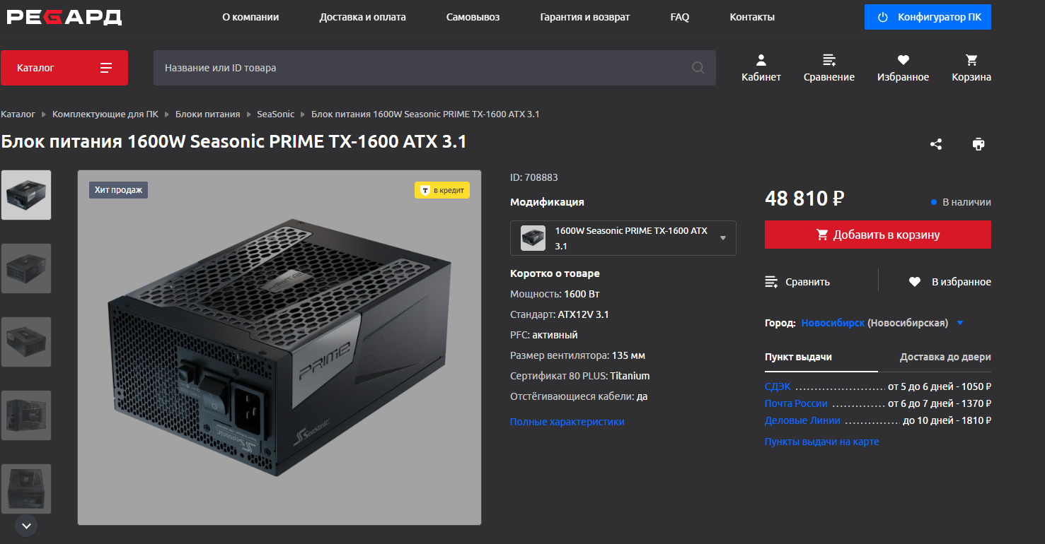
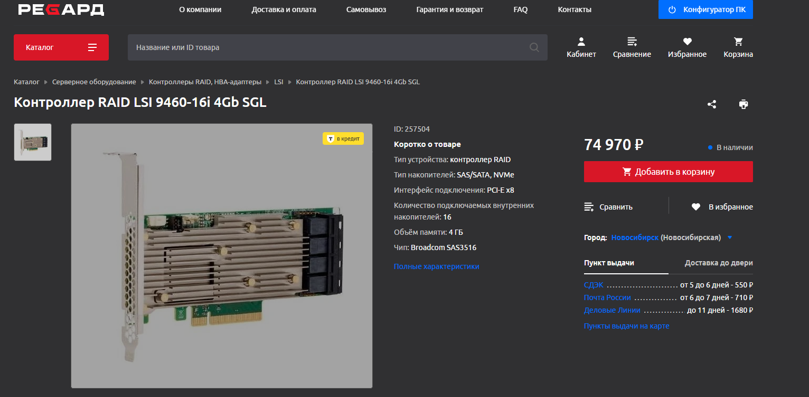
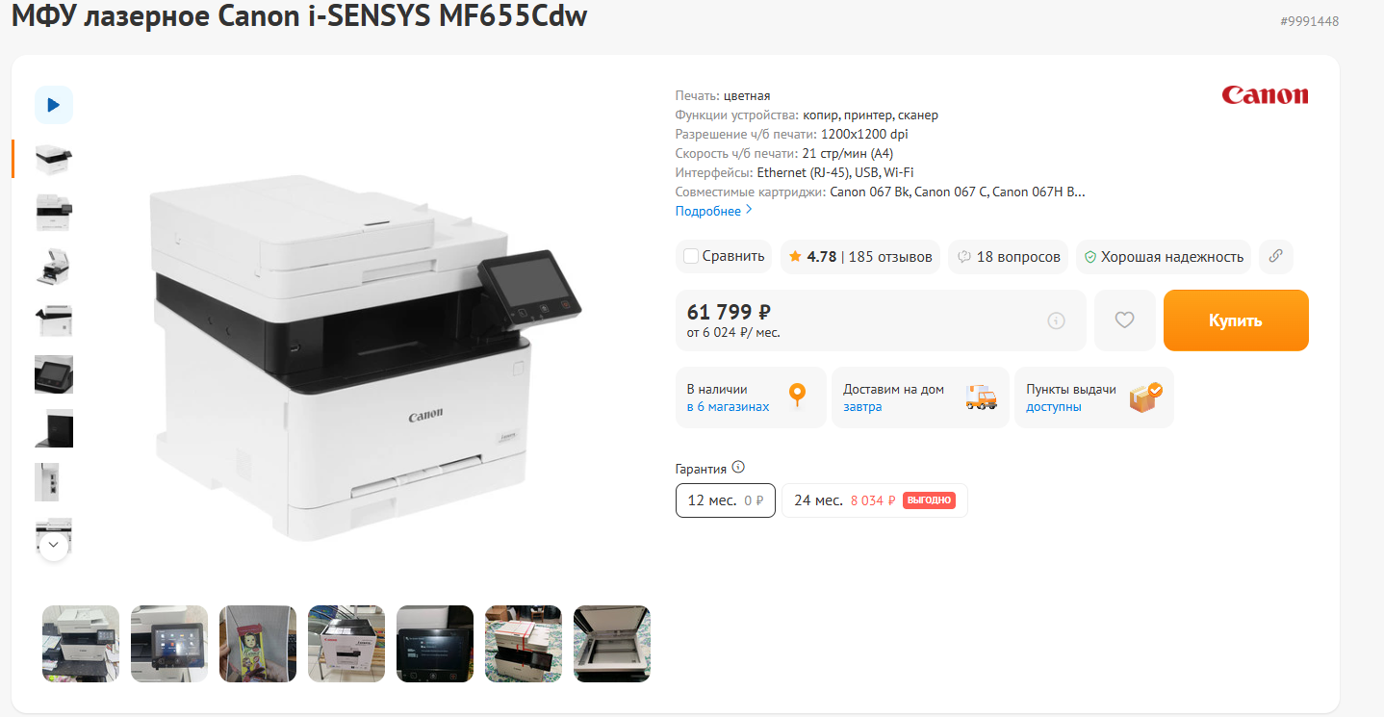

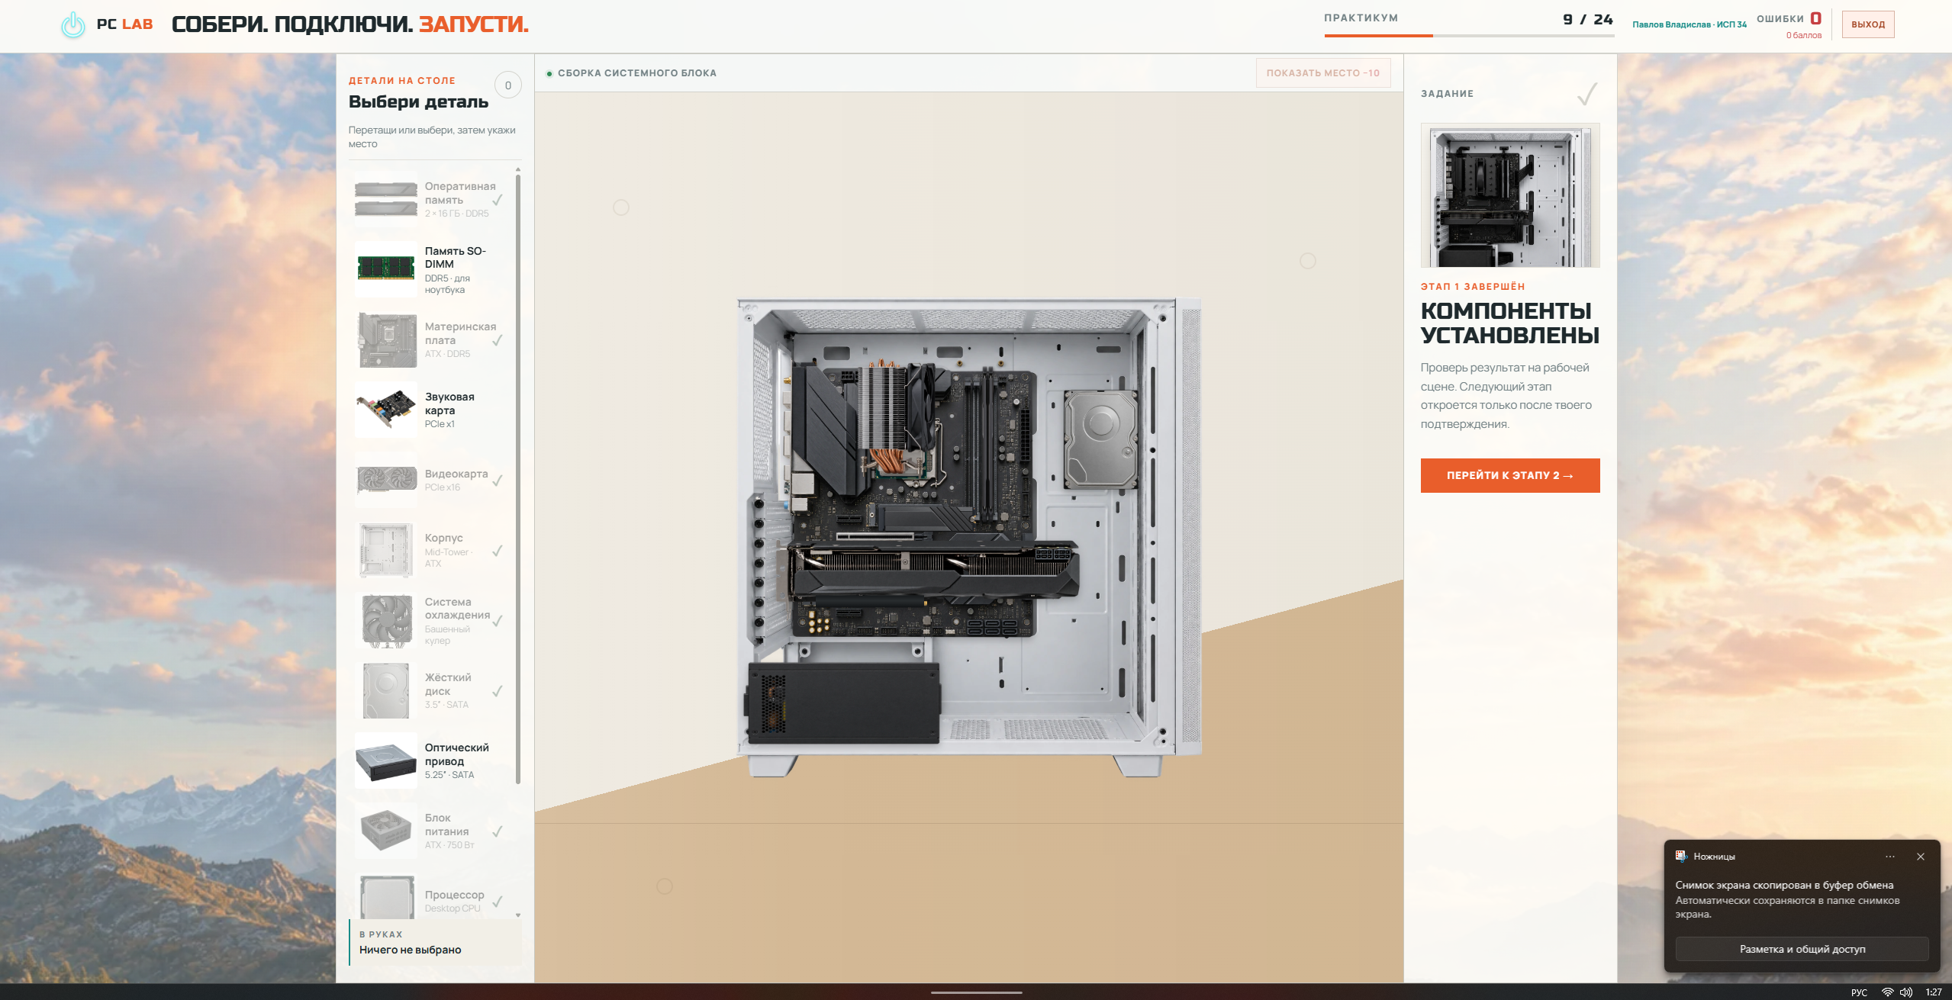
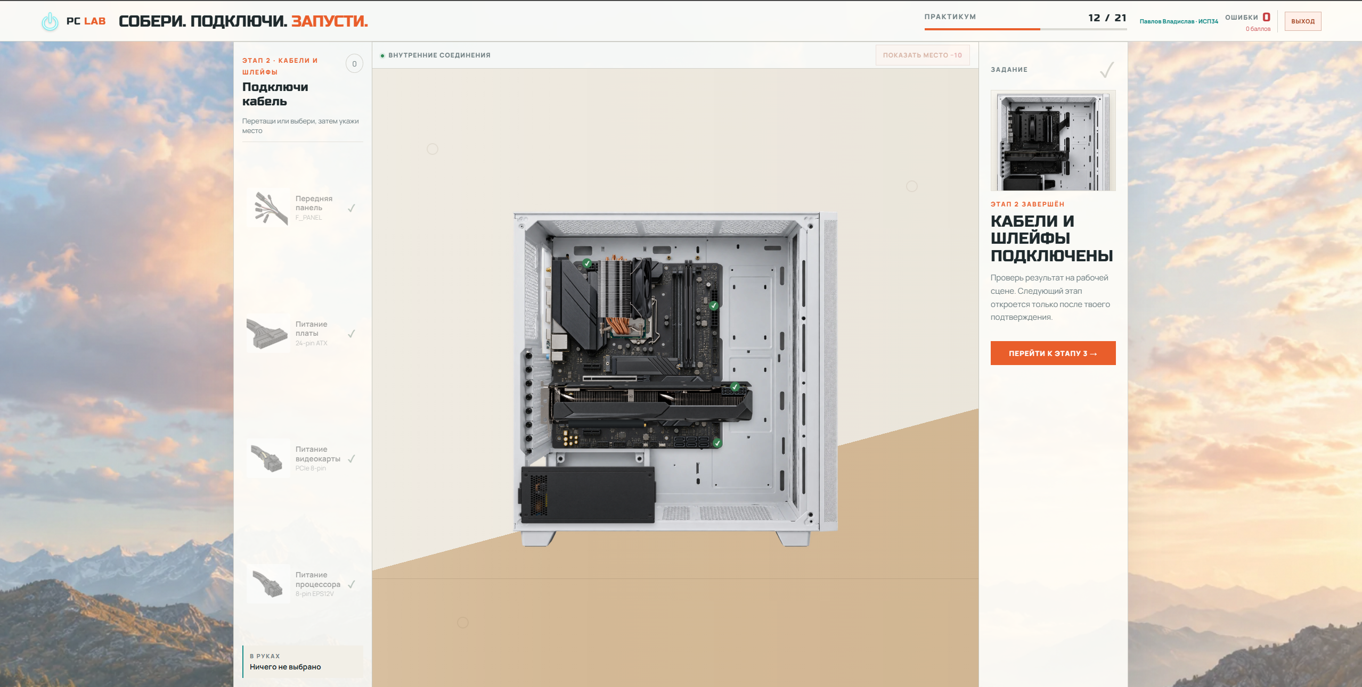
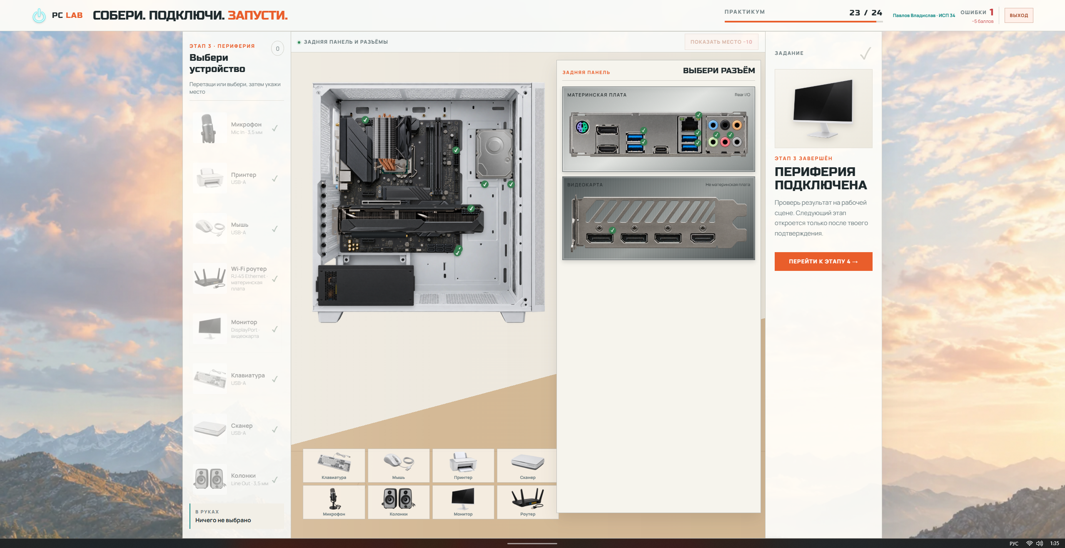
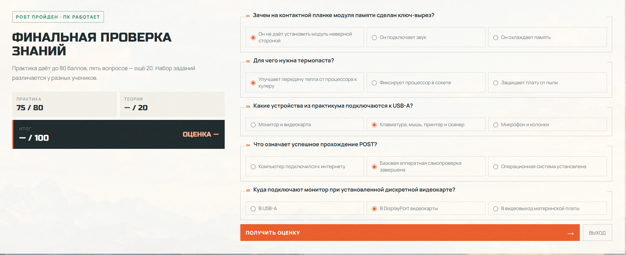
Тренажёр по сборке компьютера

